Криптографія
Комп'ютерний практикум №1
Експериментальна оцінка ентропії на символ джерела відкритого тексту

Виконав:
студент групи ФБ-91
Кузавка Артем

Київ – 2021
Мета роботи: засвоєння понять ентропії на символ джерела та його надлишковості, вивчення та порівняння різних моделей джерела відкритого тексту для наближеного визначення ентропії, набуття практичних навичок щодо оцінки ентропії на символ джерела.
Порядок виконання роботи:
- Уважно прочитати методичні вказівки до виконання комп’ютерного практикуму.
- Написати програми для підрахунку частот букв і частот біграм в тексті, а також підрахунку H₁ та H₂ за безпосереднім означенням. Підрахувати частоти букв та біграм, а також значення H₁ та H₂ на довільно обраному тексті російською мовою достатньої довжини (щонайменше 1Мб), де імовірності замінити відповідними частотами. Також одержати значення H₁ та H₂ на тому ж тексті, в якому вилучено всі пробіли.
- За допомогою програми CoolPinkProgram оцінити значення H⁽¹⁰⁾, H⁽²⁰⁾, H⁽³⁰⁾.
- Використовуючи отримані значення ентропії, оцінити надлишковість російської мови в різних моделях джерела.

Хід роботи
Вихідний код створеної програми "frequencyCalculator.py" та зразки оброблюваних текстів розміщені на GitHub: https://github.com/Yab0u/fb-labs-2021/tree/lab_1/cp_1
Частоти символів у тексті з пробілами:
{
' ': 0.16811087538968736, 'о': 0.09594401450184759, 'е': 0.07306202129460862, 'а': 0.06921992808836565, 'н': 0.05768244340195815, 'и': 0.054918526707901316, 'т': 0.049859438651009454, 'с': 0.043908302706148344, 'л': 0.04204950647901913, 'в': 0.039152996484098763, 'р': 0.032772332944890986, 'к': 0.028544909911255863, 'д': 0.024766312088525016, 'м': 0.023873019193035926, 'у': 0.02269835459806177, 'п': 0.02008383880638639, 'я': 0.018074396669355883, 'ь': 0.016664425653130945, 'ы': 0.015425643170884752, 'г': 0.01513119889244131, 'б': 0.014645023455941673, 'ч': 0.014208648320235854, 'з': 0.013642792402466112, 'ж': 0.00955854523361321, 'й': 0.008560671706457107, 'ш': 0.007240963735420962, 'х': 0.006372570990328782, 'ю': 0.005241481658549218, 'э': 0.002966230416031713, 'щ': 0.002365514287706298, 'ц': 0.002159465543171881, 'ф': 0.0008378900608559676,'ъ': 0.00024588898516947, 'ё': 1.1827571438531489e-05
}

Частоти біграм у тексті з пробілами та з кроком 1:
{
' а': '0.003136', ' б': '0.006768', ' в': '0.014722', ' г': '0.003367', ' д': '0.007384', ' е': '0.005339', ' ж': '0.002541', ' з': '0.004201', ' и': '0.011098', ' й': '0.000001', ' к': '0.009047', ' л': '0.003625', ' м': '0.005550', ' н': '0.016625', ' о': '0.013655', ' п': '0.014051', ' р': '0.003788', ' с': '0.016188', ' т': '0.008300', ' у': '0.004188', ' ф': '0.000382', ' х': '0.001529', ' ц': '0.000235', ' ч': '0.006394', ' ш': '0.000695', ' щ': '0.000102', ' ы': '0.000001', ' ь': '0.000001', ' э': '0.002920', ' ю': '0.000027', ' я': '0.002248', ' ё': '0.000001', 'а ': '0.018823', 'аа': '0.000007', 'аб': '0.000581', 'ав': '0.003040', 'аг': '0.000581', 'ад': '0.002182', 'ае': '0.000980', 'аж': '0.001116', 'аз': '0.004199', 'аи': '0.000120', 'ай': '0.000523', 'ак': '0.004168', 'ал': '0.009702', 'ам': '0.002380', 'ан': '0.004335', 'ао': '0.000004', 'ап': '0.000566', 'ар': '0.002248', 'ас': '0.003486', 'ат': '0.004133', 'ау': '0.000039', 'аф': '0.000237', 'ах': '0.000817', 'ац': '0.000111', 'ач': '0.000762', 'аш': '0.000636', 'ащ': '0.000206', 'аэ': '0.000001', 'аю': '0.000846', 'ая': '0.002390', 'б ': '0.000380', 'ба': '0.000841', 'бб': '0.000001', 'бв': '0.000087', 'бг': '0.000004', 'бд': '0.000034', 'бе': '0.002013', 'бж': '0.000004', 'бз': '0.000002', 'би': '0.000760', 'бк': '0.000248', 'бл': '0.000757', 'бм': '0.000059', 'бн': '0.000299', 'бо': '0.001957', 'бп': '0.000001', 'бр': '0.001069', 'бс': '0.000072', 'бт': '0.000008', 'бу': '0.000970', 'бх': '0.000055', 'бц': '0.000006', 'бч': '0.000006', 'бш': '0.000008', 'бщ': '0.000221', 'бъ': '0.000110', 'бы': '0.004143', 'бь': '0.000015', 'бю': '0.000004', 'бя': '0.000511', 'в ': '0.005207', 'ва': '0.005417', 'вб': '0.000015', 'вв': '0.000022', 'вг': '0.000029', 'вд': '0.000317', 'ве': '0.004179', 'вж': '0.000001', 'вз': '0.000543', 'ви': '0.004527', 'вк': '0.000145', 'вл': '0.000753', 'вм': '0.000147', 'вн': '0.001243', 'во': '0.006951', 'вп': '0.000204', 'вр': '0.001031', 'вс': '0.003462', 'вт': '0.000219', 'ву': '0.000662', 'вх': '0.000056', 'вц': '0.000024', 'вч': '0.000079', 'вш': '0.001078', 'вщ': '0.000008', 'въ': '0.000004', 'вы': '0.002391', 'вь': '0.000186', 'вю': '0.000002', 'вя': '0.000250', 'г ': '0.000656', 'га': '0.000811', 'гв': '0.000007', 'гд': '0.001160', 'ге': '0.000321', 'гз': '0.000001', 'ги': '0.000740', 'гк': '0.000119', 'гл': '0.001503', 'гм': '0.000001', 'гн': '0.000169', 'го': '0.008304', 'гр': '0.000666', 'гс': '0.000029', 'гт': '0.000006', 'гу': '0.000591', 'гф': '0.000001', 'гч': '0.000038', 'гш': '0.000006', 'гь': '0.000001', 'гю': '0.000002', 'д ': '0.000952', 'да': '0.004229', 'дб': '0.000022', 'дв': '0.000756', 'дг': '0.000004', 'дд': '0.000037', 'де': '0.004496', 'дж': '0.000009', 'дз': '0.000001', 'ди': '0.002026', 'дк': '0.000205', 'дл': '0.000786', 'дм': '0.000070', 'дн': '0.001501', 'до': '0.003682', 'дп': '0.000065', 'др': '0.001492', 'дс': '0.000310', 'дт': '0.000189', 'ду': '0.001812', 'дх': '0.000062', 'дц': '0.000176', 'дч': '0.000026', 'дш': '0.000103', 'дщ': '0.000001', 'дъ': '0.000059', 'ды': '0.000505', 'дь': '0.000784', 'дю': '0.000006', 'дя': '0.000400', 'е ': '0.019025', 'еа': '0.000032', 'еб': '0.001303', 'ев': '0.002443', 'ег': '0.003697', 'ед': '0.002396', 'ее': '0.002200', 'еж': '0.000799', 'ез': '0.001152', 'еи': '0.000096', 'ей': '0.002481', 'ек': '0.001750', 'ел': '0.005732', 'ем': '0.003978', 'ен': '0.007049', 'ео': '0.000178', 'еп': '0.001359', 'ер': '0.005096', 'ес': '0.003723', 'ет': '0.004372', 'еу': '0.000090', 'еф': '0.000004', 'ех': '0.000779', 'ец': '0.000151', 'еч': '0.000865', 'еш': '0.000941', 'ещ': '0.000609', 'еэ': '0.000001', 'ею': '0.000410', 'ея': '0.000349', 'ж ': '0.000281', 'жа': '0.001401', 'жб': '0.000044', 'жг': '0.000006', 'жд': '0.000756', 'же': '0.004084', 'жж': '0.000011', 'жи': '0.001434', 'жк': '0.000090', 'жл': '0.000004', 'жм': '0.000002', 'жн': '0.000985', 'жо': '0.000040', 'жр': '0.000001', 'жс': '0.000096', 'жу': '0.000241', 'жц': '0.000001', 'жч': '0.000041', 'жь': '0.000042', 'з ': '0.001058', 'за': '0.005399', 'зб': '0.000159', 'зв': '0.000782', 'зг': '0.000528', 'зд': '0.000743', 'зе': '0.000217', 'зж': '0.000107', 'зз': '0.000018', 'зи': '0.000291', 'зк': '0.000085', 'зл': '0.000179', 'зм': '0.000256', 'зн': '0.001907', 'зо': '0.000339', 'зр': '0.000186', 'зс': '0.000045', 'зт': '0.000014', 'зу': '0.000254', 'зц': '0.000004', 'зч': '0.000056', 'зш': '0.000006', 'зъ': '0.000014', 'зы': '0.000355', 'зь': '0.000160', 'зю': '0.000004', 'зя': '0.000477', 'и ': '0.018205', 'иа': '0.000078', 'иб': '0.000376', 'ив': '0.002660', 'иг': '0.000401', 'ид': '0.001539', 'ие': '0.002346', 'иж': '0.000309', 'из': '0.001682', 'ии': '0.000534', 'ий': '0.001277', 'ик': '0.001507', 'ил': '0.004415', 'им': '0.002748', 'ин': '0.004007', 'ио': '0.000077', 'ип': '0.000129', 'ир': '0.000490', 'ис': '0.002021', 'ит': '0.003771', 'иу': '0.000009', 'иф': '0.000014', 'их': '0.001271', 'иц': '0.000791', 'ич': '0.001849', 'иш': '0.000389', 'ищ': '0.000146', 'ию': '0.000227', 'ия': '0.001652', 'й ': '0.007014', 'йб': '0.000001', 'йд': '0.000209', 'йе': '0.000001', 'йз': '0.000001', 'йк': '0.000065', 'йл': '0.000085', 'йм': '0.000054', 'йн': '0.000250', 'йо': '0.000002', 'йр': '0.000001', 'йс': '0.000475', 'йт': '0.000235', 'йф': '0.000004', 'йц': '0.000042', 'йч': '0.000075', 'йш': '0.000048', 'йщ': '0.000001', 'к ': '0.004721', 'ка': '0.007690', 'кб': '0.000001', 'кв': '0.000161', 'кд': '0.000004', 'ке': '0.000487', 'кж': '0.000008', 'кз': '0.000002', 'ки': '0.002774', 'кк': '0.000013', 'кл': '0.000312', 'кн': '0.000608', 'ко': '0.007684', 'кр': '0.001366', 'кс': '0.000941', 'кт': '0.000365', 'ку': '0.001393', 'кф': '0.000001', 'кх': '0.000001', 'кц': '0.000005', 'кш': '0.000011', 'л ': '0.007307', 'ла': '0.007679', 'лб': '0.000018', 'лв': '0.000003', 'лг': '0.000119', 'лд': '0.000014', 'ле': '0.005180', 'лж': '0.000380', 'лз': '0.000003', 'ли': '0.005178', 'лк': '0.000278', 'лл': '0.000251', 'лм': '0.000001', 'лн': '0.000288', 'ло': '0.005781', 'лп': '0.000040', 'лс': '0.001106', 'лт': '0.000024', 'лу': '0.001170', 'лф': '0.000004', 'лц': '0.000001', 'лч': '0.000121', 'лш': '0.000004', 'лщ': '0.000001', 'лы': '0.000947', 'ль': '0.003447', 'лю': '0.000995', 'ля': '0.001708', 'м ': '0.006994', 'ма': '0.002422', 'мб': '0.000008', 'мв': '0.000001', 'мг': '0.000030', 'ме': '0.002880', 'мж': '0.000001', 'мз': '0.000002', 'ми': '0.002572', 'мк': '0.000052', 'мл': '0.000090', 'мм': '0.000035', 'мн': '0.001257', 'мо': '0.003141', 'мп': '0.000049', 'мр': '0.000073', 'мс': '0.000103', 'мт': '0.000020', 'му': '0.002758', 'мф': '0.000001', 'мх': '0.000001', 'мц': '0.000009', 'мч': '0.000019', 'мш': '0.000004', 'мщ': '0.000003', 'мы': '0.000902', 'мь': '0.000063', 'мю': '0.000002', 'мя': '0.000380', 'н ': '0.005513', 'на': '0.010870', 'нб': '0.000011', 'нв': '0.000004', 'нг': '0.000074', 'нд': '0.000635', 'не': '0.009956', 'нж': '0.000003', 'нз': '0.000014', 'ни': '0.007497', 'нк': '0.000246', 'нм': '0.000001', 'нн': '0.002782', 'но': '0.009594', 'нр': '0.000078', 'нс': '0.001005', 'нт': '0.000397', 'ну': '0.002448', 'нф': '0.000014', 'нц': '0.000234', 'нч': '0.000256', 'нш': '0.000002', 'нщ': '0.000155', 'ны': '0.002772', 'нь': '0.001233', 'ню': '0.000159', 'ня': '0.001732', 'о ': '0.024319', 'оа': '0.000002', 'об': '0.003351', 'ов': '0.007215', 'ог': '0.004515', 'од': '0.004125', 'ое': '0.002452', 'ож': '0.001904', 'оз': '0.000977', 'ои': '0.000708', 'ой': '0.002874', 'ок': '0.001533', 'ол': '0.005359', 'ом': '0.004720', 'он': '0.008397', 'оо': '0.000184', 'оп': '0.001068', 'ор': '0.005377', 'ос': '0.005731', 'от': '0.006282', 'оу': '0.000046', 'оф': '0.000120', 'ох': '0.000324', 'оц': '0.000079', 'оч': '0.001582', 'ош': '0.001247', 'ощ': '0.000141', 'оэ': '0.000027', 'ою': '0.000804', 'оя': '0.000481', 'п ': '0.000041', 'па': '0.001140', 'пе': '0.002046', 'пи': '0.000751', 'пк': '0.000059', 'пл': '0.000444', 'пн': '0.000060', 'по': '0.008149', 'пп': '0.000022', 'пр': '0.006151', 'пс': '0.000003', 'пт': '0.000047', 'пу': '0.000491', 'пф': '0.000001', 'пц': '0.000012', 'пч': '0.000031', 'пш': '0.000014', 'пщ': '0.000001', 'пы': '0.000244', 'пь': '0.000036', 'пю': '0.000003', 'пя': '0.000337', 'р ': '0.000637', 'ра': '0.006650', 'рб': '0.000210', 'рв': '0.000291', 'рг': '0.000349', 'рд': '0.000344', 'ре': '0.005101', 'рж': '0.000289', 'рз': '0.000016', 'ри': '0.004360', 'рк': '0.000567', 'рл': '0.000049', 'рм': '0.000111', 'рн': '0.000627', 'ро': '0.006721', 'рп': '0.000059', 'рр': '0.000016', 'рс': '0.000176', 'рт': '0.000444', 'ру': '0.002247', 'рф': '0.000006', 'рх': '0.000096', 'рц': '0.000022', 'рч': '0.000065', 'рш': '0.000212', 'рщ': '0.000030', 'ры': '0.001213', 'рь': '0.000877', 'рю': '0.000111', 'ря': '0.000876', 'с ': '0.002861', 'са': '0.001741', 'сб': '0.000049', 'св': '0.001804', 'сг': '0.000011', 'сд': '0.000324', 'се': '0.004407', 'сж': '0.000028', 'сз': '0.000019', 'си': '0.001285', 'ск': '0.004897', 'сл': '0.002483', 'см': '0.000816', 'сн': '0.000931', 'со': '0.002329', 'сп': '0.001684', 'ср': '0.000109', 'сс': '0.000542', 'ст': '0.010143', 'су': '0.000491', 'сф': '0.000007', 'сх': '0.000127', 'сц': '0.000045', 'сч': '0.000420', 'сш': '0.000056', 'сщ': '0.000002', 'съ': '0.000022', 'сы': '0.000324', 'сь': '0.002822', 'сэ': '0.000002', 'сю': '0.000121', 'ся': '0.002991', 'сё': '0.000011', 'т ': '0.004317', 'та': '0.004914', 'тб': '0.000012', 'тв': '0.002577', 'тг': '0.000006', 'тд': '0.000118', 'те': '0.004941', 'тж': '0.000004', 'тз': '0.000002', 'ти': '0.003729', 'тк': '0.000468', 'тл': '0.000256', 'тм': '0.000013', 'тн': '0.001036', 'то': '0.014266', 'тп': '0.000047', 'тр': '0.002393', 'тс': '0.000812', 'тт': '0.000076', 'ту': '0.001135', 'тф': '0.000019', 'тх': '0.000011', 'тц': '0.000063', 'тч': '0.000277', 'тш': '0.000001', 'тщ': '0.000013', 'тъ': '0.000036', 'ты': '0.001480', 'ть': '0.006269', 'тэ': '0.000001', 'тю': '0.000042', 'тя': '0.000525', 'у ': '0.006704', 'уа': '0.000032', 'уб': '0.000505', 'ув': '0.001124', 'уг': '0.000981', 'уд': '0.001508', 'уе': '0.000246', 'уж': '0.001727', 'уз': '0.000276', 'уи': '0.000002', 'уй': '0.000120', 'ук': '0.000756', 'ул': '0.001138', 'ум': '0.001184', 'ун': '0.000203', 'уо': '0.000004', 'уп': '0.000548', 'ур': '0.000515', 'ус': '0.000953', 'ут': '0.001045', 'уу': '0.000001', 'уф': '0.000015', 'ух': '0.000286', 'уц': '0.000004', 'уч': '0.000858', 'уш': '0.000697', 'ущ': '0.000187', 'уэ': '0.000013', 'ую': '0.000950', 'уя': '0.000116', 'ф ': '0.000030', 'фа': '0.000062', 'фе': '0.000106', 'фи': '0.000285', 'фл': '0.000019', 'фм': '0.000002', 'фн': '0.000001', 'фо': '0.000078', 'фр': '0.000138', 'фс': '0.000009', 'фт': '0.000019', 'фу': '0.000024', 'фф': '0.000004', 'фч': '0.000001', 'фы': '0.000006', 'фь': '0.000050', 'фю': '0.000001', 'фя': '0.000001', 'х ': '0.002636', 'ха': '0.000809', 'хв': '0.000095', 'хг': '0.000001', 'хд': '0.000001', 'хе': '0.000034', 'хи': '0.000097', 'хл': '0.000087', 'хм': '0.000050', 'хн': '0.000099', 'хо': '0.002213', 'хп': '0.000001', 'хр': '0.000056', 'хс': '0.000040', 'хт': '0.000006', 'ху': '0.000138', 'хч': '0.000001', 'хш': '0.000009', 'хъ': '0.000001', 'ц ': '0.000171', 'ца': '0.000463', 'цб': '0.000001', 'цв': '0.000037', 'це': '0.000621', 'ци': '0.000134', 'цк': '0.000101', 'цм': '0.000001', 'цо': '0.000276', 'цу': '0.000204', 'цц': '0.000007', 'цш': '0.000001', 'цы': '0.000142', 'ч ': '0.000774', 'ча': '0.002199', 'чв': '0.000003', 'че': '0.003301', 'чи': '0.001272', 'чк': '0.000306', 'чл': '0.000043', 'чм': '0.000005', 'чн': '0.000473', 'чо': '0.000049', 'чр': '0.000059', 'чт': '0.004473', 'чу': '0.000926', 'чш': '0.000167', 'чь': '0.000160', 'ш ': '0.000063', 'ша': '0.000910', 'шв': '0.000085', 'шг': '0.000001', 'ше': '0.002265', 'ши': '0.001536', 'шк': '0.000344', 'шл': '0.000538', 'шм': '0.000006', 'шн': '0.000363', 'шо': '0.000278', 'шп': '0.000006', 'шр': '0.000001', 'шт': '0.000063', 'шу': '0.000281', 'шц': '0.000002', 'шш': '0.000001', 'шь': '0.000495', 'шю': '0.000002', 'щ ': '0.000007', 'ща': '0.000286', 'ще': '0.001276', 'щи': '0.000654', 'щн': '0.000027', 'що': '0.000001', 'щр': '0.000005', 'щу': '0.000087', 'щь': '0.000022', 'ъ ': '0.000001', 'ъе': '0.000121', 'ъю': '0.000007', 'ъя': '0.000116', 'ы ': '0.004194', 'ыб': '0.000477', 'ыв': '0.000957', 'ыг': '0.000091', 'ыд': '0.000136', 'ые': '0.000919', 'ыж': '0.000024', 'ыз': '0.000061', 'ыи': '0.000005', 'ый': '0.001163', 'ык': '0.000154', 'ыл': '0.002573', 'ым': '0.001150', 'ын': '0.000327', 'ып': '0.000115', 'ыр': '0.000281', 'ыс': '0.000733', 'ыт': '0.000702', 'ыу': '0.000006', 'ых': '0.000771', 'ыц': '0.000001', 'ыч': '0.000168', 'ыш': '0.000419', 'ыщ': '0.000001', 'ыя': '0.000001', 'ь ': '0.010594', 'ьб': '0.000082', 'ьв': '0.000025', 'ьг': '0.000047', 'ьд': '0.000027', 'ье': '0.000483', 'ьж': '0.000001', 'ьз': '0.000166', 'ьи': '0.000413', 'ьк': '0.001196', 'ьм': '0.000210', 'ьн': '0.001142', 'ьо': '0.000007', 'ьп': '0.000002', 'ьс': '0.000829', 'ьт': '0.000072', 'ьх': '0.000001', 'ьц': '0.000097', 'ьч': '0.000061', 'ьш': '0.000411', 'ьщ': '0.000016', 'ьэ': '0.000002', 'ью': '0.000384', 'ья': '0.000397', 'э ': '0.000001', 'эв': '0.000001', 'эг': '0.000003', 'эд': '0.000001', 'эз': '0.000003', 'эи': '0.000001', 'эй': '0.000002', 'эк': '0.000037', 'эл': '0.000035', 'эм': '0.000001', 'эн': '0.000022', 'эп': '0.000003', 'эр': '0.000004', 'эс': '0.000002', 'эт': '0.002845', 'эф': '0.000002', 'эх': '0.000001', 'эш': '0.000001', 'ю ': '0.003426', 'юа': '0.000001', 'юб': '0.000627', 'юв': '0.000003', 'юг': '0.000004', 'юд': '0.000233', 'юж': '0.000002', 'юз': '0.000002', 'юи': '0.000001', 'юк': '0.000002', 'юл': '0.000012', 'юм': '0.000012', 'юн': '0.000025', 'юп': '0.000009', 'юр': '0.000037', 'юс': '0.000162', 'ют': '0.000240', 'юф': '0.000002', 'юх': '0.000010', 'юц': '0.000005', 'юч': '0.000037', 'юш': '0.000026', 'ющ': '0.000328', 'юю': '0.000034', 'я ': '0.011186', 'яа': '0.000001', 'яб': '0.000023', 'яв': '0.000248', 'яг': '0.000284', 'яд': '0.000540', 'яе': '0.000065', 'яж': '0.000291', 'яз': '0.000300', 'яи': '0.000039', 'яй': '0.000119', 'як': '0.000103', 'ял': '0.000817', 'ям': '0.000308', 'ян': '0.000642', 'яп': '0.000056', 'яр': '0.000045', 'яс': '0.000853', 'ят': '0.001351', 'яу': '0.000001', 'ях': '0.000176', 'яц': '0.000032', 'яч': '0.000121', 'яш': '0.000049', 'ящ': '0.000195', 'яю': '0.000096', 'яя': '0.000133', 'ё ': '0.000011', 'ёк': '0.000001'
}

За отриманими даними була розрахована питома ентропія на символ та на символ біграми:
H₁ = 4.3471
H₂ = 3.9375
Для біграм з кроком 2:
H₂ = 3.9373

Розрахунок умовної ентропії джерела:

H⁽⁵⁰⁾
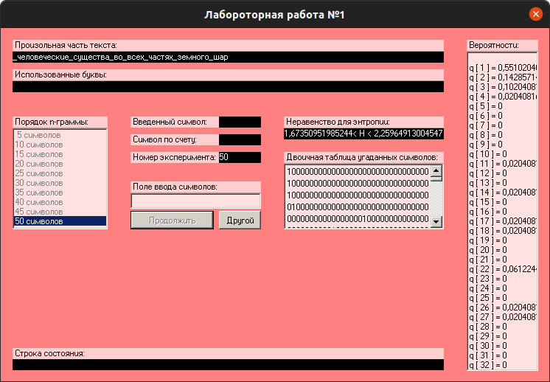
H⁽³⁰⁾
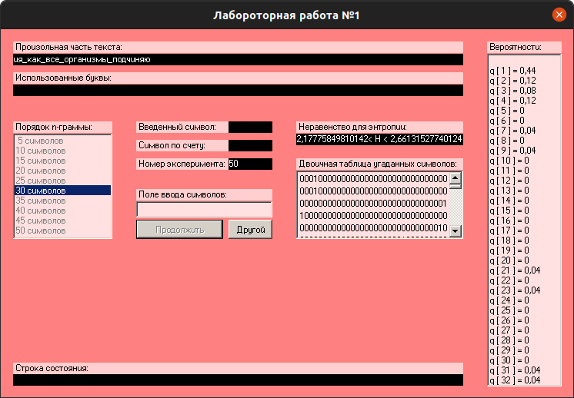
H⁽²⁰⁾
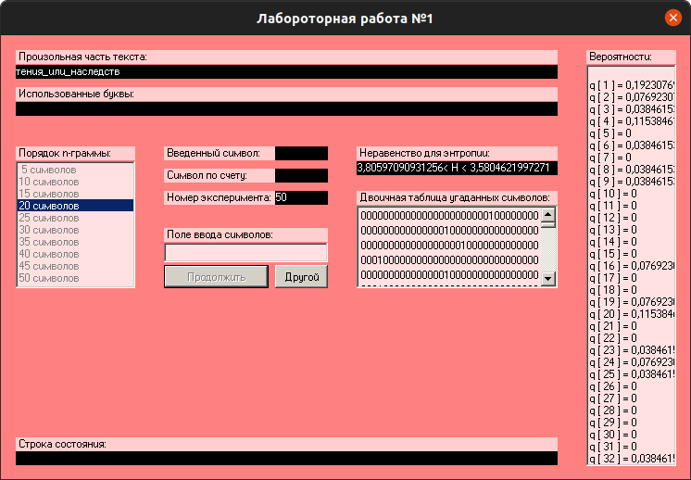
H⁽¹⁰⁾
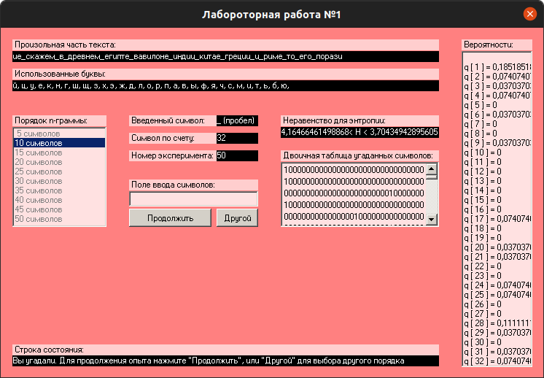
Оцінка надлишковості російської мови:
- Для тексту з пробілами та з буквами "ъ" та "ё"
R = 0,46
- Для тексту з пробілами та без букв "ъ" та "ё"
R = 0,455
- Для тексту без пробілів та з буквами "ъ" та "ё"
R = 0,38
- Для тексту без пробілів та без букв "ъ" та "ё"
R = 0,37
Контрольні запитання:
- Дайте визначення ентропії, сукупної ентропії, умовної ентропії. Який зміст несуть ці поняття?
Ентропія – міра місткості об'єкта щодо інформації.
Сукупна ентропія – міра місткості двох ансамблів щодо інформації.
Умовна ентропія – міра місткості одного ансамблю щодо інформації, якщо поведінка іншого є визначеною.
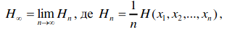
- Які визначення ентропії на символ джерела ви знаєте?
- Порівняйте одержані значення H₁, H₂, H⁽¹⁰⁾, H⁽²⁰⁾, H⁽³⁰⁾. Зробіть висновки.
Щодо H₁, H₂ можна зробити висновок, що питома ентропія на символ та на символ біграми менша, ніж на окремий символ. Щодо умовної ентропії, наглядно, що ми маємо менше інформації зі зменшенням кількості попередніх символів перед тим, який потрібно вгадати, тому це зробити складніше.
- Що таке надлишковість джерела? Яка надлишковість російського письмового тексту згідно ваших даних?
Надлишковість джерела – кількість інформації, яку можна усунути без втрати сенсу інформації в джерелі. Обчислена надлишковість російської мови приблизно дорівнює 4,2.
- Які моделі відкритих текстів розглядаються у криптографії?
Моделі, що відрізняються залежно від наявності пробілів, розділових знаків, деяких букв алфавіту, якими можна знехтувати та в залежності від регістру літер.

